Вергазова Анна Фаритовна
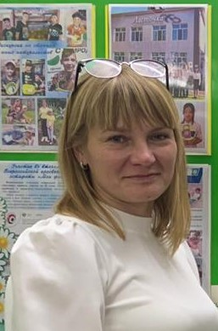
Должность | Социальный педагог/воспитатель
Уровень профессионального образования | Среднее профессиональное
Специальность, направление | Дошкольное воспитание
Сведения о повышении квалификации за последние 3 года и переподготовке | -ООО ««Московский институт ПП и ПК педагогов» -«Современные тенденции в воспитании и социализации детей»-72ч  27.11.2024г.  --АНОО ДПО Академия образования взрослых «Альтернатива» «Оказание первой медицинской помощи педагогическими работниками образовательных организаций», 72ч, 31.01.2025г.  -ООО «Московский институт ПП и ПКП»-«Дети и подростки «группы риска»:профилактика деструктивного поведения», 180ч., 19.03.2025г.  -ООО Московский ИПП и ПК педагогов, «Современные тенденции в воспитании и социализации детей», 72ч, 19.03.2025г
Общий стаж работы | 23 лет
В данном учреждении | 5 лет

